MATÉRIA: | Matemática | PROF.: | Emanuel

SÉRIE: | 3ª série/PV | TURMA: |  | TURNO:

NOME:

Questão 1

Duas grandezas positivas x e y se relacionam de tal forma que, representando-se no plano cartesiano log y em função de log x, obtém-se uma semi-reta, como mostra a figura.

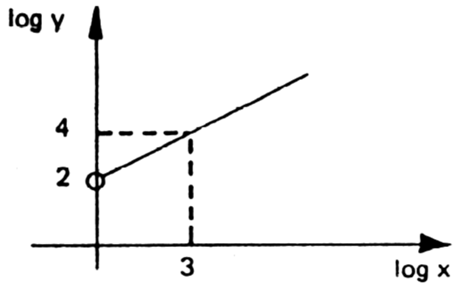

Expresse y em função de x.

Questão 2

Considere o triângulo T da figura abaixo.

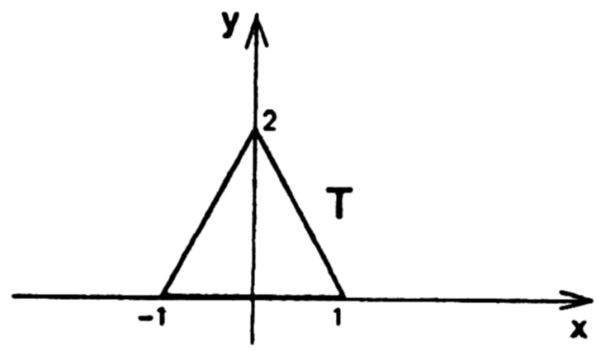

Seja outro triângulo T' definido do seguinte modo: a cada ponto (x , y) do T está associado um ponto (x' , y') de T' pela equação:

$$\left(\begin{matrix}x^{'} \\ y^{'}\end{matrix}\right)=\left(\begin{matrix}4 & 4 \\ 0 & 1\end{matrix}\right)⋅\left(\begin{matrix}x \\ y\end{matrix}\right)$$

Determine a área do triângulo T'.

Questão 3

Os pontos A, B, C. D, E, F, G e H dividem uma circunferência de raio R. em oito partes iguais, conforme a figura abaixo:

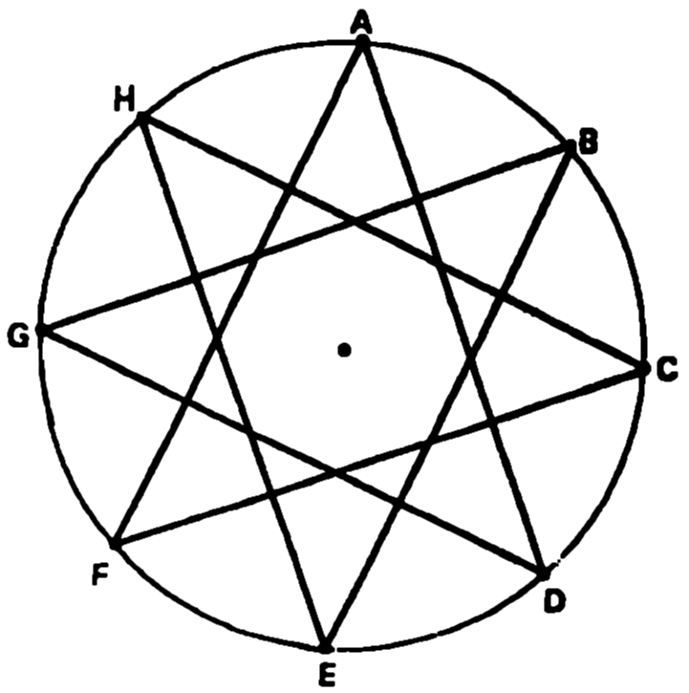

- Quantos polígonos convexos podem ser traçados com vértices nesses pontos?
- Calcule a medida do lado AD do octógono estrelado em função de R.

Questão 4

Considere a função y = f(x) definida por:

$$\begin{aligned}\left\{y=4x\text{ se 0}≤x≤2 | \right.\end{aligned}$$

- Esboce o gráfico de y = f(x) no intervalo $0≤x≤6$.
- Para que valores de x temos f(x) = 5?

Questão 5

Determine o conjunto D dos números inteiros positivos x Para os quais a função

$$y=\frac{\text{log}\left(\frac{5−x}{\text{10}+x}\right)}{x−2}$$

está definida.

